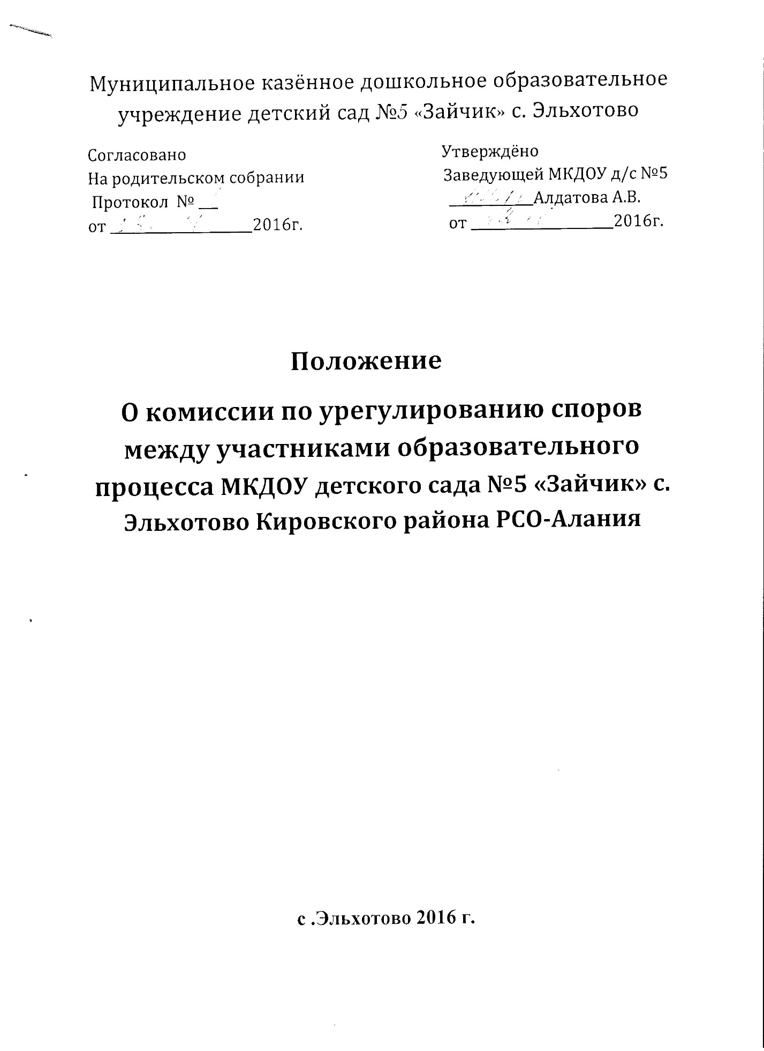

1. Общие положения

1.1. Настоящее Положение регламентирует создание, организацию работы, принятие решений комиссией по урегулированию споров между участниками образовательных отношений (далее – Комиссия) в целях урегулирования разногласий между участниками образовательных отношений по вопросам реализации права на образование, в том числе в случаях возникновения конфликта интересов педагогического работника, применения локальных нормативных актов, обжалования решений о применении к воспитанникам дисциплинарного взыскания.
1.2. Комиссия является первичным органом по урегулированию споров между участниками образовательных отношений Муниципального казённого дошкольного образовательного учреждения детского сада № 5 «Зайчик» с.Эльхотово Кировского района РСО-Алания (далее – Детский сад).
1.3. Комиссия создается в соответствии с пунктом 2 ч.1, ч.6 ст. 45 Федерального закона от 29 декабря 2012 г. № 273-ФЗ «Об образовании в Российской Федерации» в целях урегулирования разногласий между участниками образовательных отношений по вопросам реализации права на образование, в том числе в случаях возникновения конфликта интересов педагогического работника, вопросам применения локальных нормативных актов образовательной организации.
1.4. Комиссия руководствуется следующими нормативными документами:
- Декларацией прав ребенка (принята резолюцией 1386 (ХIV) Генеральной Ассамблеи ООН от 20 ноября 1959 года , N 313-ФЗ, от 28.02.2008 N 14-ФЗ, от 24.04.2008 N 50-ФЗ, с изм., внесенными Постановлением Конституционного Суда РФ от 24.10.2000 N 13-П).
- Конвенцией о правах ребенка (принята резолюцией 44/25 Генеральной Ассамблеи ООН от 20 ноября 1989 года; вступила в силу 2 сентября 1990 года после ратификации её двадцатью государствами).
- Трудовым кодексом Российской Федерации.
- Уставом МДОУ.
1.5.В своей работе Комиссия по урегулированию споров между участниками образовательных отношений должна обеспечивать соблюдение прав личности

2. Порядок создания Комиссии

2.1.Комиссия по урегулированию споров между участниками образовательных отношений создается в Детском саду из равного числа представителей родителей (законных представителей) воспитанников и работников Детского сада, осуществляющих образовательную деятельность, но не менее 6 человек.
2.2.Члены состава Комиссии из числа работников Детского сада избираются на общем собрании работников простым большинством голосов присутствующих.
2.3.Члены состава Комиссии из представителей родителей (законных представителей) воспитанников Детского сада избираются на общем родительском собрании Детского сада простым большинством голосов присутствующих.
2.4.Состав Комиссии формируется таким образом, чтобы исключить возможность возникновения конфликта интересов, который мог бы повлиять на принимаемые Комиссией решения.
2.5.Комиссия считается сформированной и приступает к работе с момента избирания всего состава Комиссии. Состав Комиссии утверждается приказом заведующего Детским садом.
2.6. Детский сад не выплачивает членам Комиссии вознаграждение за выполнение ими своих обязанностей.
2.7.Срок полномочий Комиссии по урегулированию споров между участниками образовательных отношений - 1 год.
2.8. Прекращение полномочий члена Комиссии осуществляется:
- на основании личного заявления члена Комиссии об исключении из его состава;
- по требованию не менее 2/3 членов Комиссии, выраженному в письменной форме;
- в случае отчисления из Детского сада воспитанника, родителем (законным представителем) которого является член Комиссии, или увольнения работника Детского сада – члена Комиссии.
2.9. В случае прекращения полномочий члена Комиссии в ее состав избирается новый представитель от соответствующей категории участников образовательного процесса, и новый состав утверждается приказом заведующего Детским садом.
2.10. В целях организации работы Комиссия избирает из своего состава председателя и секретаря большинством голосов от общего числа членов Комиссии.
2.11. Заведующий Детским садом не может быть избран председателем Комиссии.
2.12. Комиссия вправе в любое время переизбрать своего председателя простым большинством голосов от общего числа членов Комиссии.
2.13. Председатель Комиссии:
- осуществляет общее руководство деятельностью Комиссии;
- ведёт заседание Комиссии;
- подписывает протокол заседания Комиссии.
2.14. В случае отсутствия председателя Комиссии, его функции осуществляет его заместитель, избираемый членами комиссии из их числа простым большинством голосов от общего числа членов Комиссии.
2.15. Секретарь Комиссии отвечает за подготовку заседаний Комиссии, ведение протоколов заседаний Комиссии и достоверность отражённых в нём сведений, а также за рассылку извещений о месте и сроках проведения заседаний Комиссии.

3. Организация работы, принятие решений Комиссией

3.1.Комиссия собирается по мере необходимости, в случае возникновения конфликтной ситуации в Детском саду, если стороны самостоятельно не могут урегулировать разногласия. Решение о проведении заседания Комиссии принимается ее председателем на основании обращения (жалобы, заявления, предложения) участника образовательных отношений не позднее 5 календарных дней с момента поступления такого обращения.
3.2.Обращение подается в письменной форме. В жалобе указываются конкретные факты или признаки нарушений прав участников образовательных отношений, лица, допустившие нарушения, обстоятельства.
3.3.Комиссия принимает решения не позднее 10 календарных дней с момента начала его рассмотрения. Заседание Комиссии считается правомочным, если на нем присутствовало не менее 2/3 членов Комиссии.
Лицо, направившее в Комиссию обращение, вправе присутствовать при рассмотрении этого обращения на заседании Комиссии. Лица, чьи действия обжалуются в обращении, также вправе присутствовать на заседании Комиссии и давать пояснения.
Для объективного и всестороннего рассмотрения обращений Комиссия вправе приглашать на заседания и заслушивать иных участников образовательных отношений. Неявка данных лиц на заседание Комиссии, либо немотивированный отказ от показаний, не являются препятствием для рассмотрения обращения по существу.
3.4. Комиссия принимает решение простым большинством голосов членов, присутствующих на заседании Комиссии.
3.5. Комиссия по урегулированию споров между участниками образовательных отношений в соответствии с полученным заявлением, заслушав мнения обеих сторон, принимает решение об урегулировании конфликтной ситуации.
3.6.Решение Комиссии является обязательным для всех участников образовательных отношений в Детском саду и подлежит исполнению в сроки, предусмотренные указанным решением.
3.7.Комиссия отказывает в удовлетворении жалобы на нарушение прав заявителя, если посчитает жалобу необоснованной, не выявит факты указанных нарушений, не установит причинно-следственную связь между поведением лица, действия которого обжалуются, и нарушением прав лица, подавшего жалобу или его законного представителя.
3.8. Решение Комиссии оформляется протоколом.
3.9.Решение Комиссии может быть обжаловано в установленном законодательством Российской Федерации порядке.
3.10.Решение Комиссии является основанием для приказа заведующего и подлежит исполнению в указанный срок всеми участниками образовательных отношений.

4. Права и обязанности членов Комиссии

4.1.Члены Комиссии имеют право на получение необходимых консультаций различных специалистов и учреждений по вопросам, относящихся к компетенции конфликтной Комиссии.
4.2.Члены Комиссии обязаны присутствовать на заседании Комиссии, принимать решение по заявленному вопросу открытым голосованием, давать заявителю ответ в письменном виде.

5. Делопроизводство Комиссии

5.1. Обращения участников образовательного процесса фиксируются в Журнале регистрации обращений.
5.2. Заседания Комиссии по урегулированию споров между участниками образовательных отношений оформляются протоколом, который хранится в Детском саду в течение трех лет.

